**Nguyễn Đức Thành 20183991**

# Biểu đồ Use case

## Biểu đồ Use case tổng quan

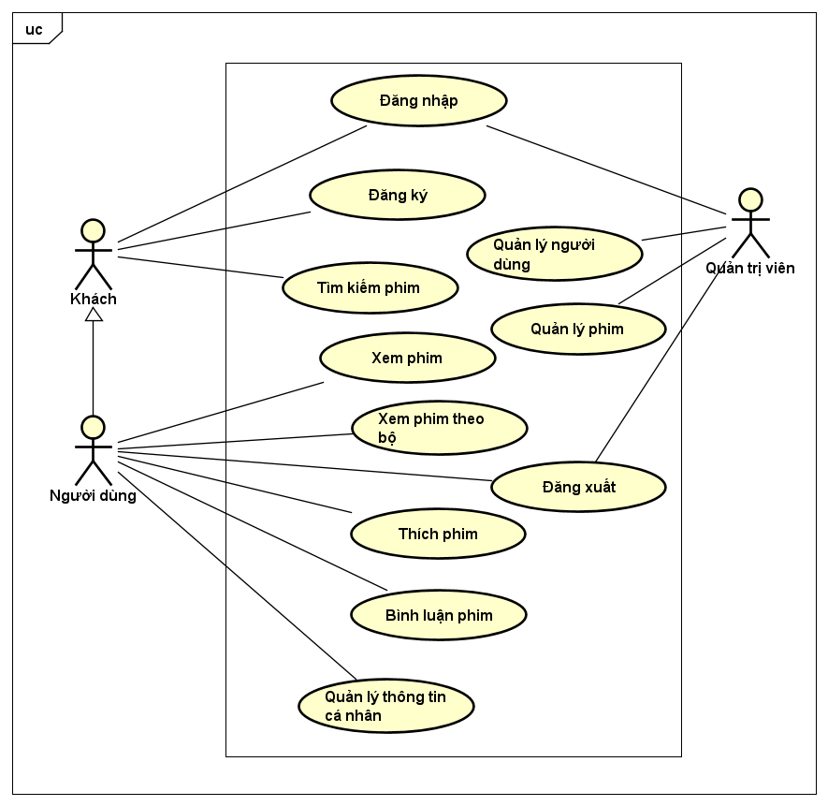

## Biểu đồ phân rã use case “Quản lý người dùng”

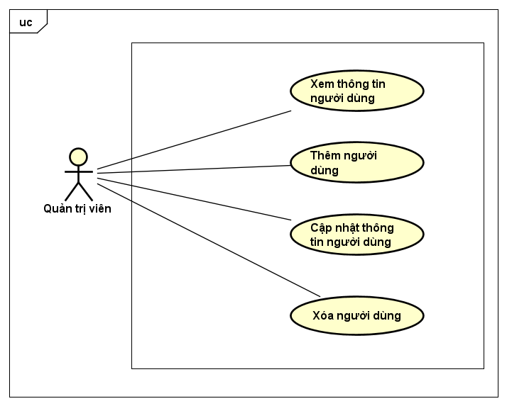

## Biểu đồ phân rã usecase “Quản lý phim”

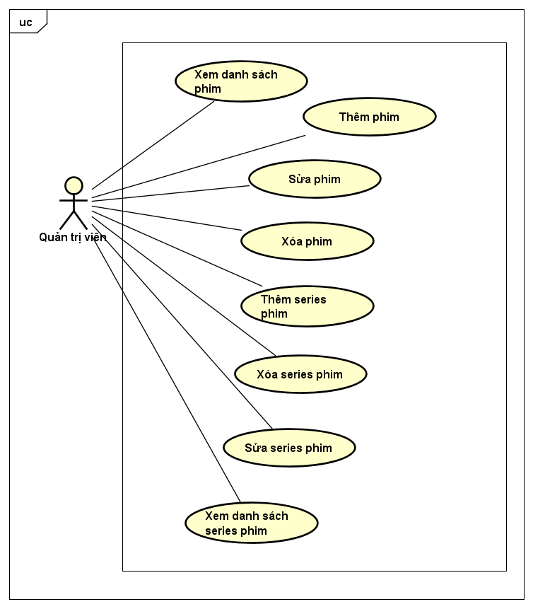

## Biểu đồ phân rã use case “Quản lý thông tin cá nhân”

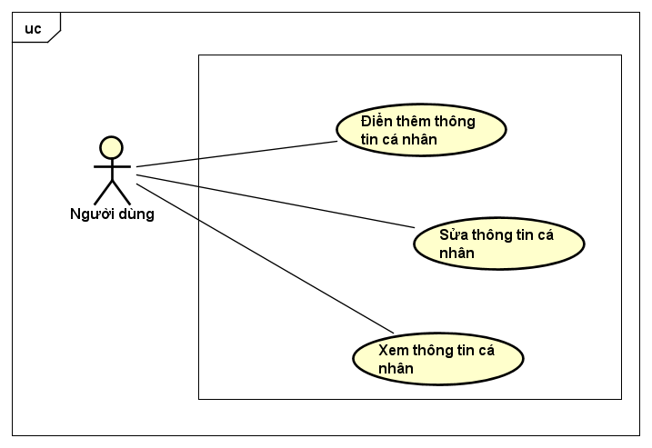

# Đặc tả use case

## Use case “Đăng nhập”

|  |  |  |  |
| --- | --- | --- | --- |
| Mã Use case | UC001 | Tên Use case | Đăng nhập |
| Tác nhân | Khách | | |
| Tiền điều kiện | Đã vào website | | |
| Luồng sự kiện chính  (Thành công) | |  |  |  | | --- | --- | --- | | STT | Thực hiện bởi | Hành động | | 1 | Khách | Chọn chức năng đăng nhập | | 2 | Hệ thống | Hiển thị giao diện trang đăng nhập | | 3 | Khách | Nhập thông tin cần thiết để đăng nhập (mô tả ở phía dưới *) | | 4 | Khách | Gửi yêu cầu đăng nhập lên hệ thống | | 5 | Hệ thống | Kiểm tra xem khách đã nhập đủ các trường thông tin bắt buộc hay chưa | | 6 | Hệ thống | Kiểm tra tính hợp lệ của các thông tin trong yêu cầu | | 7 | Hệ thống | Chuyển đến màn hình chính với vai trò “admin” hoặc “user” | | | |
| Luồng sự kiện thay thế | |  |  |  | | --- | --- | --- | | STT | Thực hiện bởi | Hành động | | 5a | Hệ thống | Thông báo lỗi: cần nhập đầy đủ các trường thông tin bắt buộc | | 6a | Hệ thống | Thông báo lỗi: thông tin về tài khoản  hoặc mật khẩu không có hoặc không tồn tại | | 6b | Hệ thống | Thông báo lỗi: tài khoản hiện tại đang bị khóa | | | |
| Hậu điều kiện | Hệ thống tạo và ghi lại phiên đăng nhập của người dùng (khách sau khi đăng nhập thành công vào hệ thống) | | |

* Dữ liệu đầu vào của thông tin cá nhân gồm các trường dữ liệu sau:

|  |  |  |  |  |  |
| --- | --- | --- | --- | --- | --- |
| **STT** | **Trường dữ liệu** | **Mô tả** | **Bắt buộc?** | **Điều kiện hợp lệ** | **Ví dụ** |
| 1 | Email |  | Có |  | Example@gmail.com |
| 2 | Mật khẩu |  | Có |  | Abc123 |

## Use case “Đăng ký”

|  |  |  |  |
| --- | --- | --- | --- |
| Mã Use case | UC002 | Tên Use case | Đăng ký |
| Tác nhân | Khách | | |
| Tiền điều kiện | Không | | |
| Luồng sự kiện chính  (Thành công) | |  |  |  | | --- | --- | --- | | STT | Thực hiện bởi | Hành động | | 1 | Khách | Chọn chức năng đăng ký | | 2 | Hệ thống | Hiển thị giao diện trang đăng ký | | 3 | Khách | Nhập các thông tin cần thiết để thực hiện việc đăng ký (mô tả phía  dưới *) | | 4 | Khách | Gửi yêu cầu đăng ký lên hệ thống | | 5 | Hệ thống | Kiểm tra xem khách đã nhập đủ các trường thông tin bắt buộc hay chưa | | 6 | Hệ thống | Kiểm tra tính hợp lệ của các thông tin trong yêu cầu | | 7 | Hệ thống | Cập nhật tài khoản và mật khẩu | | 8 | Hệ thống | Đưa ra thông báo: hoàn tất đăng ký, bạn có thể đăng nhập ngay bây giờ | | | |
| Luồng sự kiện thay thế | |  |  |  | | --- | --- | --- | | STT | Thực hiện bởi | Hành động | | 5a | Hệ thống | Thông báo lỗi: cần nhập đầy đủ các trường thông tin bắt buộc | | 6a | Hệ thống | Thông báo lỗi: tài khoản bị trùng | | 6b | Hệ thống | Thông báo lỗi: mật khẩu chưa đảm bảo tính bảo mật | | 6c | Hệ thống | Thông báo lỗi: tồn tại trường dữ liệu không hợp lệ | | | |
| Hậu điều kiện | Tài khoản và mật khẩu của khách sau khi được đăng ký thành công được được cập nhật vào cơ sở dữ liệu | | |

* Dữ liệu đầu vào của thông tin cá nhân gồm các trường dữ liệu sau:

| **STT** | **Trường dữ liệu** | **Mô tả** | **Bắt buộc?** | **Điều kiện hợp lệ** | **Ví dụ** |
| --- | --- | --- | --- | --- | --- |
| 1 | Họ và tên |  | Có |  | Nguyễn Đức Thành |
| 2 | Email |  | Có |  | [example@gmail.com](mailto:example@gmail.com) |
| 3 | Mật khẩu |  | Có |  | Password123 |
| 4 | Xác nhận mật khẩu |  | Có | Trùng với Mật khẩu | Password123 |

## Use case “Thêm phim”

|  |  |  |  |
| --- | --- | --- | --- |
| Mã Use case | UC003 | Tên Use case | Thêm phim |
| Tác nhân | Quản trị viên | | |
| Tiền điều kiện | Không | | |
| Luồng sự kiện chính  (Thành công) | |  |  |  |  | | --- | --- | --- | --- | | STT | Thực hiện bởi | Hành động | | | 1. | Quản trị viên | | Chọn chúc năng thêm phim | | 2. | Hệ thống | | Hiển thị giao diện thêm phim( gồm các trường tên phim, tác giả, năm sáng tác, …) | | 3. | Admin | | Điền thông tin của phim(*) | | 4. | Admin | | Yêu cầu thêm xe | | 5. | Hệ thống | | Kiểm tra xem các trường thông tin bắt buộc đã được nhập đầy đủ chưa | | 6. | Hệ thống | | Kiểm tra xem các trường thông tin có hợp lệ | | 7. | Hệ thống | | Lưu lại thông tin của phim | | 8. | Hệ thống | | Thông báo thêm phim thành công | | | |
| Luồng sự kiện thay thế | |  |  |  | | --- | --- | --- | | STT | Thực hiện bởi | Hành động | | 5a. | Hệ thống | thông báo lỗi: Hiển thị thông báo các trường thông tin còn thiếu | | 6a. | Hệ thống | thông báo lỗi: Hiển thị thông báo các trường thông tin không hợp lệ | | 7a. | Hệ thống | thông báo lỗi: Thông báo đã có lỗi xảy ra trong quá trình lưu | | | |
| Hậu điều kiện | Cập nhật lại danh sách phim | | |

* Dữ liệu đầu vào của thông tin xe gồm các trường dữ liệu sau:

|  |  |  |  |  |  |
| --- | --- | --- | --- | --- | --- |
| **STT** | **Trường dữ liệu** | **Mô tả** | **Bắt buộc?** | **Điều kiện hợp lệ** | **Ví dụ** |
|  | Tên phim |  | Có |  | ABC |
|  | Tên tác giả |  | Có |  | Tô hoài |
|  | Loại phim |  | Có |  | Trinh thám |
|  | Ngày sản xuất |  | Có |  | 17/08/2000 |
|  | Nhà sản xuất |  | Có |  | VTV |
|  | Là series |  | Có | Bool | True |

## Use case “Cập nhật thông tin phim”

|  |  |  |  |
| --- | --- | --- | --- |
| Mã Use case | UC004 | Tên Use case | Cập nhật thông tin phim |
| Tác nhân | Quản trị viên | | |
| Tiền điều kiện | Đang xem danh sách phim | | |
| Luồng sự kiện chính  (Thành công) | |  |  |  |  | | --- | --- | --- | --- | | STT | Thực hiện bởi | Hành động | | | 1. | Quản trị viên | | Chọn phim cần cập nhật thông tin | | 2. | Hệ thống | | Hiển thị giao diện cập nhật thông tin xe | | 4. | Quản trị viên | | Điền đầy đủ thông tin cần cập nhật | | 5. | Quản trị viên | | Nhấn nút “Lưu” | | 6. | Hệ thống | | Kiểm tra xem các trường thông tin nhập vào đã hợp lệ hay chưa | | 7. | Hệ thống | | Cập nhật thông tin của phim lên hệ thống | | 8. | Hệ thống | | Trả lại thông báo cập nhật thành công cho quản trị viên | | | |
| Luồng sự kiện thay thế | |  |  |  | | --- | --- | --- | | STT | Thực hiện bởi | Hành động | | 7a. | Hệ thống | thông báo lỗi: Hiển thị thông báo các trường thông tin còn thiếu hoặc không hợp lệ | | 8a. | Hệ thống | thông báo lỗi: Xảy ra lỗi khi cập nhật thông tin xe lên hệ thống | | | |
| Hậu điều kiện | Không | | |

* Dữ liệu đầu vào của thông tin xe gồm các trường dữ liệu sau:

|  |  |  |  |  |  |
| --- | --- | --- | --- | --- | --- |
| **STT** | **Trường dữ liệu** | **Mô tả** | **Bắt buộc?** | **Điều kiện hợp lệ** | **Ví dụ** |
|  | Tên phim |  | Có |  | ABC |
|  | Tên tác giả |  | Có |  | Tô hoài |
|  | Loại phim |  | Có |  | Trinh thám |
|  | Ngày sản xuất |  | Có |  | 17/08/2000 |
|  | Nhà sản xuất |  | Có |  | VTV |
|  | Là series |  | Có | Bool | True |

## Use case “Thích phim”

|  |  |  |  |
| --- | --- | --- | --- |
| Mã Use case | UC005 | Tên Use case | Thích phim |
| Tác nhân | Người dùng | | |
| Tiền điều kiện | Đang xem phim | | |
| Luồng sự kiện chính  (Thành công) | |  |  |  | | --- | --- | --- | | STT | Thực hiện bởi | Hành động | | 1. | Người dùng | Nhấn nút thích phim | | 2. | Hệ thống | Kiểm tra quyền có đủ không? | | 3. | Hệ thống | Cập nhật lại lượt thích của bộ phim | | 4. | Hệ thống | Hiện thị kết quả của thích phim | | | |
| Luồng sự kiện thay thế | |  |  |  |  | | --- | --- | --- | --- | | STT | Thực hiện bởi | | Hành động | | 2a. | Hệ thống | thông báo lỗi: Không đủ quyền | | | | |
| Hậu điều kiện | Không | | |

# Glossary(Từ điểm thuật ngữ cho hệ thống)

# Supplementary specification

**Yêu cầu vận hành:**  
Hệ thống hoạt động trên bất kỳ nền tảng web nào.  
Tự động cập nhật database.  
Chịu được nhiều người dùng.

**Yêu cầu bảo mật:**  
Người dùng không thể tạo, sửa đổi phim.  
Bảo mật thông tin người dùng.

**Yêu cầu giao diện:**  
Không sử dụng từ ngữ, hình ảnh liên quan đến chính trị, tôn giáo, pháp luật.

# Các chức năng có thể mở rộng

* Thêm chức năng danh sách xem sau cho người dùng
* Tạo hệ thống donate giúp website phát triển

# Cơ sở dữ liệu(có thể bố sung trong quá trình làm)

